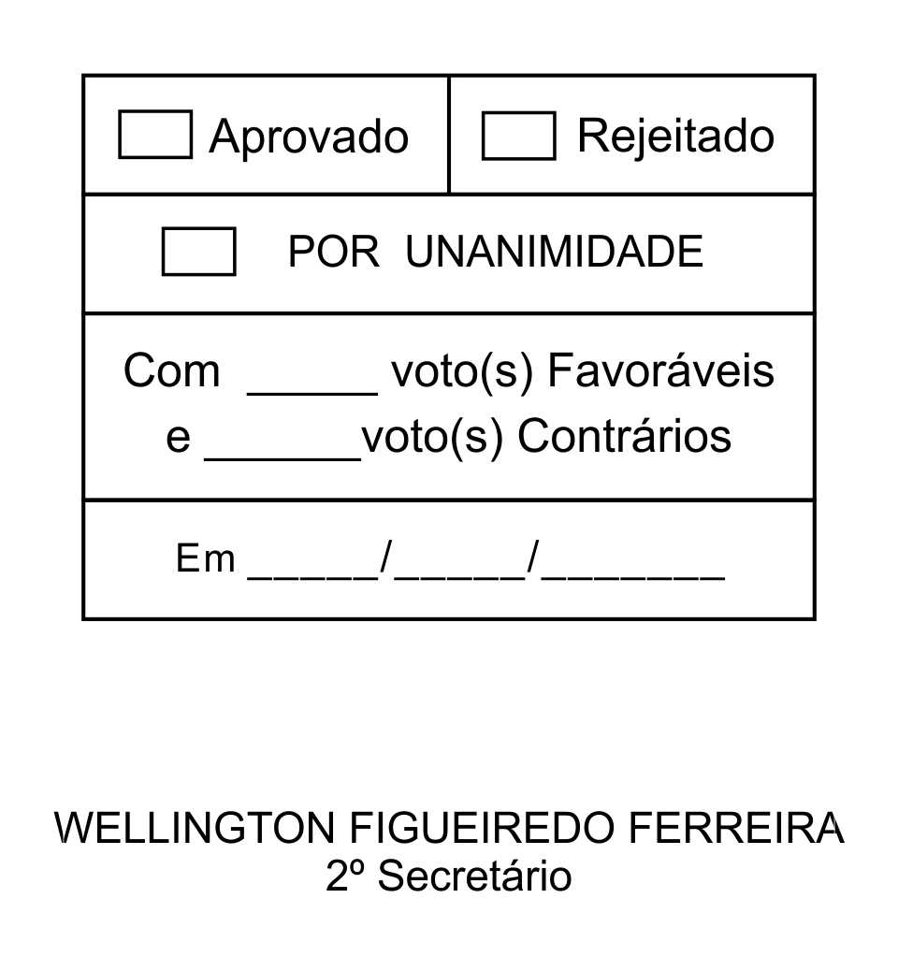
REQUERIMENTO Nº 151/2013

Solicita informações sobre a possibilidade de o Prefeito Municipal apresentar Projeto de Lei instituindo o ‘Programa Municipal de Saúde do Pé e Saúde do Pé Diabético’.

Excelentíssimo Senhor Presidente,

O Projeto de Lei nº 030-L (cópia anexa), foi protocolado junto a Secretaria Administrativa da Câmara Municipal da Estância Turística de São Roque em 23 de abril de 2013, pelos Vereadores Alacir Raysel e Israel Francisco de Oliveira, com o objetivo de “Criar o Programa Municipal de Saúde do Pé e Saúde do Pé do Diabético no âmbito de nossa Cidade”.

Contudo, após análise do Projeto por parte da Consultoria Jurídica da Câmara, a mesma manifestou-se no sentido de que a apresentação da matéria em questão deveria partir do Poder Executivo Municipal, sob pena de ser caracterizada inconstitucionalidade por vício de iniciativa.

Assim, por entender que os benefícios que o Projeto de Lei pode trazer para o Município estão muito acima da discussão em torno de sua autoria, seria extremamente importante que o Poder Executivo Municipal encaminhasse a matéria para a Câmara, a fim de que pudesse, após aprovada, proporcionar à população São-roquense a prevenção necessária com relação às patologias e lesões ocasionadas nos pés, especialmente das pessoas diabéticas.

Posto isto, ALACIR RAYSEL e ISRAEL FRANCISCO DE OLIVEIRA, Vereadores da Câmara Municipal da Estância Turística de São Roque, REQUEREM ao Egrégio Plenário, observadas as formalidades regimentais vigentes, para que seja oficiado ao Excelentíssimo Senhor Prefeito, a fim de que se digne informar e encaminhar a esta Casa de Leis o que se segue:

- Existe a possibilidade do Poder Executivo encaminhar Projeto de Lei à Câmara Municipal, versando sobre a “Criação de Programa Municipal de Saúde do Pé e Saúde do Pé do Diabético”, nos termos do Projeto de Lei nº 030/2013-L?
- Em caso positivo qual a previsão para que o mesmo seja protocolado junto à Câmara Municipal?
- Em caso negativo justificar.

Sala das Sessões, Dr. Júlio Arantes de Freitas, 13 de maio de 2013.

ALACIR RAYSEL  Vereador | ISRAEL FRANCISCO DE OLIVEIRA  (toco)  Vereador

PROTOCOLO Nº CETSR 13/05/2013 - 18:55:44 03738/2013
/cmj-

